СПбПУ Институт Прикладной Математики и Механики

Отчет о проделанной работе
В рамках курса «Компьютерные технологии в механике»

Выполнил:
Студент гр.13642/1
Федоренко Максим

Санкт-Петербург 2016
- Название проекта:
«Игра в крестики-нолики».
- Цель работы:
Написание программы на языке программирования С# с использованием Windows Forms.
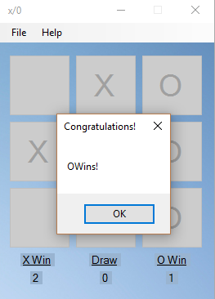
- Окно программы:
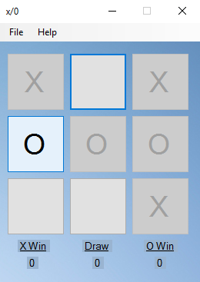

- Общее описание программы:
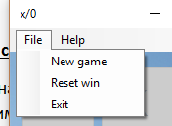
Программа предназначена для игры в крестики-нолики вдвоем. Игроки поочередно нажимает на одну из заданных девяти кнопок в зависимости от чего программа показывает значение «Х» или «О» (реализована подсказка чей именно ход). В случае совпадения горизонтальных/вертикальных/диагональных символов - выводится сообщение о победе одного из игроков, в случае ничьей - сообщение о ничейном результате. Суммарный счет записывается в нижней части окна. С помощью кнопки “File” –> “Reset wins” можно произвести обнуление результатов, “File” –> “New game” начинает новую игру, “File” –> “Сlose” закрывает окно программы.
- Пояснение программы:

В “Windows Forms” было задано девять элементов типа “Button” и шесть элементов типа “Label”, три из которых используются для вывода на экран итогового суммирования результатов игры, а оставшиеся как их наименование, и элемент “MenuStrip”, предназначенный для создания меню. При нажатии на кнопку “button” в ней выходится текст «Х» или «О», что осуществлено преобразованием метода объекта “sender”, так же при наведении курсора на кнопку появляется один из символов в качестве подсказки, что задается в свойствах формы “Mouse Enter”. Для определения победителя сравнивался текст каждой из кнопок, если горизонтальные/вертикальные/диагональные столбцы совпадали выводится сообщение о победе с помощью “MessageBox.Show”, при этом было необходимо сделать оставшиеся кнопки неактивными, в этом помогает оператор ”foreach”, осуществляющая поиск. При нажатии кнопки “New game” в каждой из них убирается текст, а результат записывается в “Label” оператором “(Int32.Parse(o_win_count.Text) + 1)”. По нажатию “Reset wins” каждому из “Label” присваивается нулевое значение.

- Заключение:
На языке С# c использованием WindowsForms была написана программа для игры в крестики-нолики. После серии проверок была подтверждена ее заявленная функциональность.

